Приложение № 1

к постановлению

администрации Новоселовского района

16.01.2025 № 33

__________________

СВЕДЕНИЯ О ГРАНИЦАХ ПУБЛИЧНОГО СЕРВИТУТА

|  |
| --- |
|  |

|  |
| --- |
| **Сведения об объекте** |

| **№ п/п** | **Характеристики объекта** | **Описание характеристик** |
| --- | --- | --- |

| **1** | **2** | **3** |
| --- | --- | --- |
| 1 | Местоположение объекта | Красноярский край, муниципальное образование Новоселовский муниципальный район, муниципальное образование сельское поселение Новоселовский сельсовет, с. Новоселово |
| 2 | Площадь объекта ± величина погрешности определения площади(**Р** ± **ΔР**) | 9+/- 1 кв.м |
| 3 | Иные характеристики объекта | Срок действия: продолжительность: 49 лет  Публичный сервитут в целях размещения сооружения связи  "Разборное антенно-мачтовое сооружение для размещения  оборудования связи, высотой до 40 м" в соответствии с  пунктом 1 статьи 39.37 Земельного кодекса РФ сроком на 49  лет в пользу ООО "Пилар" (ОГРН 1097746775422, ИНН  7703711642, юридический и фактический адрес: 108811, город Москва, км Киевское шоссе 22-й (п Московский), домовлад 6 стр. 1, этаж 5 комната 33. Адрес электронной почты: pilar@tele2.ru, телефон: +7 (900) 140-45-00). |

|  |
| --- |
| **Сведения о местоположении границ объекта** |

|  |  |  |  |  |  |
| --- | --- | --- | --- | --- | --- |
| **1. Система координат** *МСК-168, зона 4* | | | | | |
| **2. Сведения о характерных точках границ объекта** | | | | | |
| **Обозначение характерных точек границ** | **Координаты, м** | | **Метод определения координат характерной точки** | **Средняя квадратическая погрешность положения характерной точки (Мt), м** | **Описание обозначения точки на местности (при наличии)** |
| **Х** | **Y** |

| **1** | **2** | **3** | **4** | **5** | **6** |
| --- | --- | --- | --- | --- | --- |
| 1 | 556055,51 | 169399,62 | Аналитический метод | 0,10 | — |
| 2 | 556057,33 | 169401,98 | Аналитический метод | 0,10 | — |
| 3 | 556059,71 | 169400,14 | Аналитический метод | 0,10 | — |
| 4 | 556057,88 | 169397,79 | Аналитический метод | 0,10 | — |
| 1 | 556055,51 | 169399,62 | Аналитический метод | 0,10 | — |

|  |  |  |  |  |  |
| --- | --- | --- | --- | --- | --- |
| **3. Сведения о характерных точках части (частей) границы объекта** | | | | | |
| **Обозначение характерных точек части границы** | **Координаты, м** | | **Метод определения координат характерной точки** | **Средняя квадратическая погрешность положения характерной точки (Мt), м** | **Описание обозначения точки на местности (при наличии)** |
| **Х** | **Y** |

| **1** | **2** | **3** | **4** | **5** | **6** |
| --- | --- | --- | --- | --- | --- |
| Часть № — | | | |  | |
| — | — | — | — | — | — |

|  |
| --- |
| **Сведения о местоположении измененных (уточненных) границ объекта** |

|  |  |  |  |  |  |  |  |
| --- | --- | --- | --- | --- | --- | --- | --- |
| **1. Система координат** *—* | | | | | | | |
| **2. Сведения о характерных точках границ объекта** | | | | | | | |
| **Обозна­чение характер­ных точек границ** | **Существующие координаты, м** | | **Измененные (уточненные) координаты, м** | | **Метод определения координат характерной точки** | **Средняя квадратическая погрешность положения характерной точки (Мt), м** | **Описание обозначения точки на местности (при наличии)** |
| **Х** | **Y** | **Х** | **Y** |

| **1** | **2** | **3** | **4** | **5** | **6** | **7** | **8** |
| --- | --- | --- | --- | --- | --- | --- | --- |
| — | — | — | — | — | — | — | — |

|  |  |  |  |  |  |  |  |
| --- | --- | --- | --- | --- | --- | --- | --- |
| **3. Сведения о характерных точках части (частей) границы объекта** | | | | | | | |
| Часть № — | | | | | | | |
| **Обозна­чение характер­ных точек границ** | **Существующие координаты, м** | | **Измененные (уточненные) координаты, м** | | **Метод определения координат характерной точки** | **Средняя квадратическая погрешность положения характерной точки (Мt), м** | **Описание обозначения точки на местности (при наличии)** |
| **Х** | **Y** | **Х** | **Y** |

| **1** | **2** | **3** | **4** | **5** | **6** | **7** | **8** |
| --- | --- | --- | --- | --- | --- | --- | --- |
| **—** | **—** | **—** | **—** | **—** | **—** | **—** | **—** |

Схема расположения местоположения границ публичного сервитута

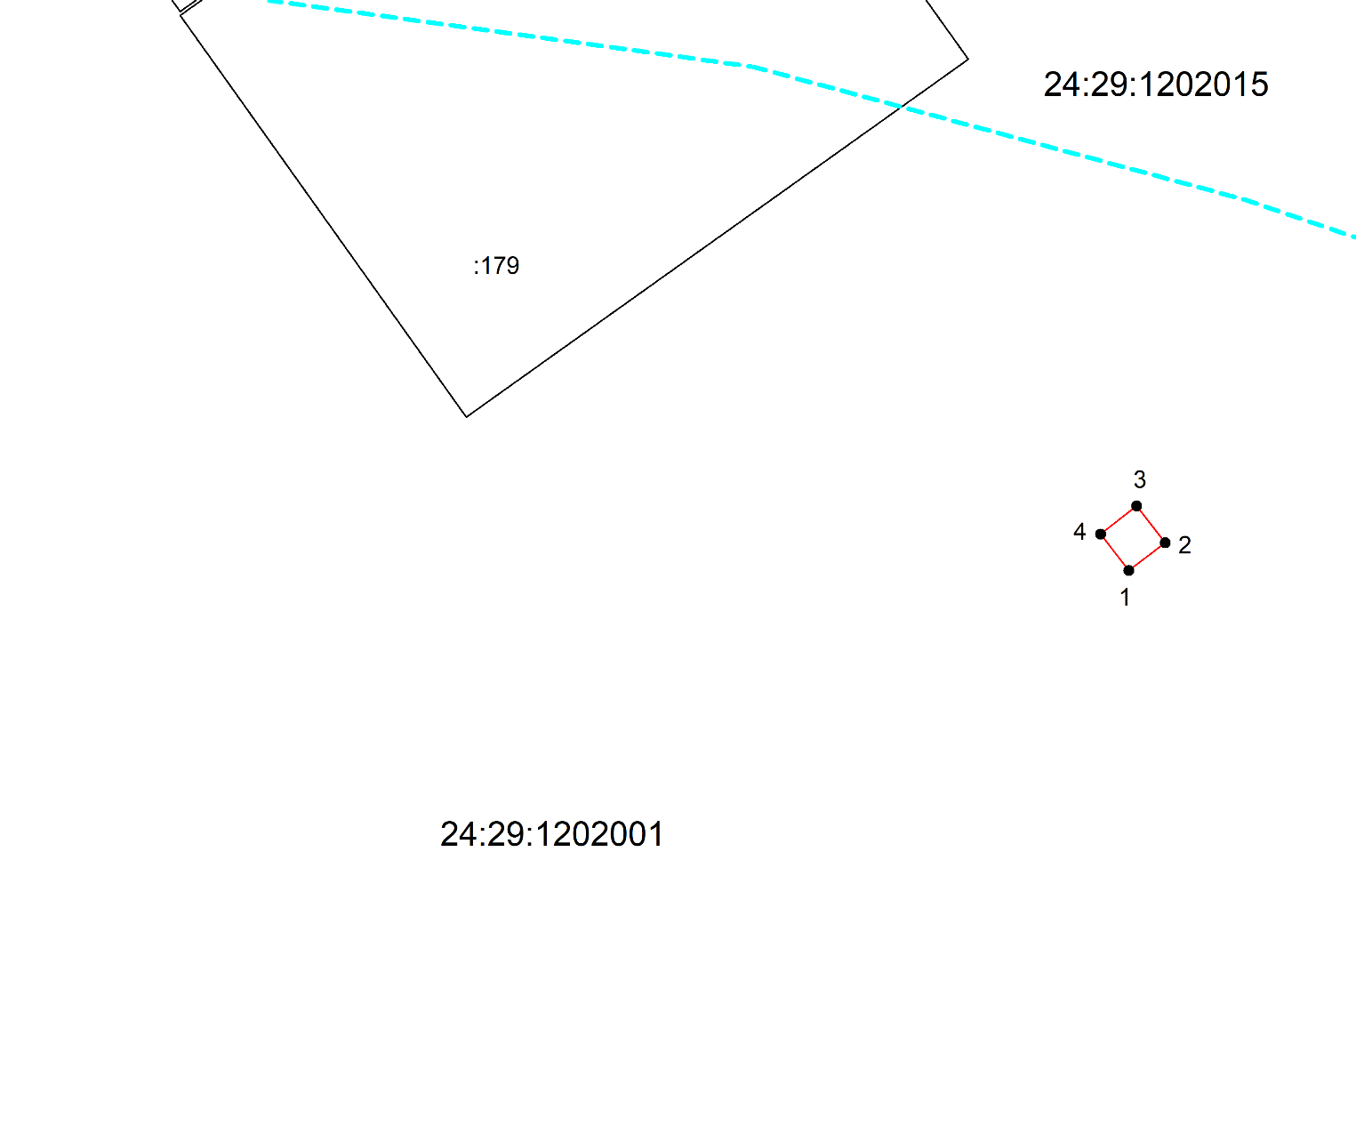

|  |
| --- |
| **Масштаб 1: 500** |
| **Используемые условные знаки и обозначения:**   |  |  | | --- | --- | |  | **–** граница публичного сервитута, | |  | **–** граница земельного участка, | | 1 | **–** характерная точка публичного сервитута. | |

Глава района Н.Н. Филимонов

[МЕСТО ДЛЯ ПОДПИСИ]